# **Teste Técnico - Análise de Dados: Vendas e Marketing**

**Empresa: GROWTH**

São Paulo, 27 de fevereiro de 2025.

**Autor:** Hugo da Silva Sampaio.

Sumário

**Teste Técnico - Análise de Dados: Vendas e Marketing** 1

Objetivo do Relatório 3

**Resumo Executivo** 3

**A. Análise de Vendas** 4

**1. Total de Vendas por Canal (Último Trimestre)** 4

**2. Top 5 Produtos com Maior Volume de Vendas e Margem de Lucro Média** 5

**3. Ticket Médio entre B2B e B2C** 7

**4. Sazonalidade de Vendas ao Longo do Ano** 8

**B. Análise de Marketing** 11

**1. Eficiência das Campanhas (Conversão vs Custo)** 11

**2. Engajamento por Canal de Marketing** 12

**C. Análise Integrada (Vendas e Marketing)** 15

**1. Relação Temporal entre Campanhas e Vendas** 15

2. Análise Regional 17

Recomendações a serem seguidas 18

Considerações Finais 18

## ****Objetivo do Relatório****

Este relatório tem como objetivo fornecer uma análise detalhada das vendas e campanhas de marketing, utilizando dados provenientes de um banco de dados SQLite usando ferramentas como DB Browser for SQLite e linguagem Python, contendo informações sobre:

* **Vendas**: Registros de transações de vendas;
* **Produtos**: Dados dos produtos disponíveis para venda;
* **Clientes**: Informações sobre clientes, incluindo segmento (B2B ou B2C);
* **Campanhas de Marketing**: Informações sobre campanhas de marketing realizadas;
* **Interações de Marketing**: Registros de interações dos clientes com as campanhas;

As análises abrangem aspectos como desempenho de canais de aquisição, produtos mais vendidos, comportamento de clientes, sazonalidade de vendas, eficiência de campanhas de marketing e engajamento por canal de marketing.

**Resumo Executivo**

A análise dos dados revelou as seguintes descobertas principais:

* **Canal de aquisição:** Inbound gerou um volume de vendas superior ao Outbound no último trimestre;
* **Top 5 produtos:** Concentração de vendas e alta margem de lucro média indicam produtos estratégicos;
* **Segmentação de clientes:** Ticket médio de clientes B2B é superior ao de B2C, sugerindo maior potencial de receita no segmento corporativo;
* **Sazonalidade:** Foram observados picos de vendas em períodos específicos do ano, indicando sazonalidade na demanda;
* **Eficiência das campanhas:** Algumas campanhas apresentaram alta taxa de conversão com baixo custo, mostrando grande eficiência no uso do orçamento de marketing;
* **Engajamento por canal:** Meta Ads gerou o maior engajamento, destacando-se como o canal de marketing mais eficaz;

**A. Análise de Vendas**

**1. Total de Vendas por Canal (Último Trimestre)**

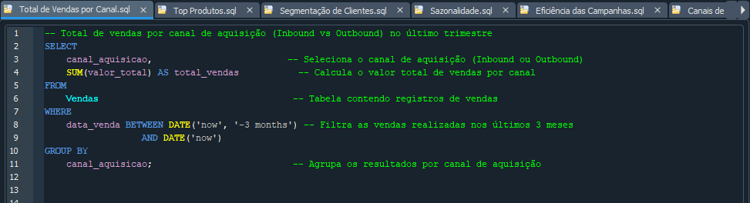**Consulta:**

*Consulta realizada e salva com o arquivo de nome* ***“Total de Vendas por Canal.sql”*** *realizada em 26 de fev. 2025.*

**Saída esperada:**

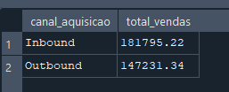

*Saída gerada após a execução do arquivo* ***“Total de Vendas por Canal.sql****” em 26 de fev. 2025.*

As consultas realizadas acima mostram que Inbound gerou um valor total de vendas significativamente maior que Outbound no último trimestre.

**Recomendações:**

* Aumentar o investimento em estratégias de Inbound Marketing, como SEO e marketing de conteúdo, para atrair clientes de maneira orgânica;
* Explorar oportunidades de melhoria no canal Outbound, analisando possíveis pontos de fricção na jornada do cliente;

**2. Top 5 Produtos com Maior Volume de Vendas e Margem de Lucro Média**

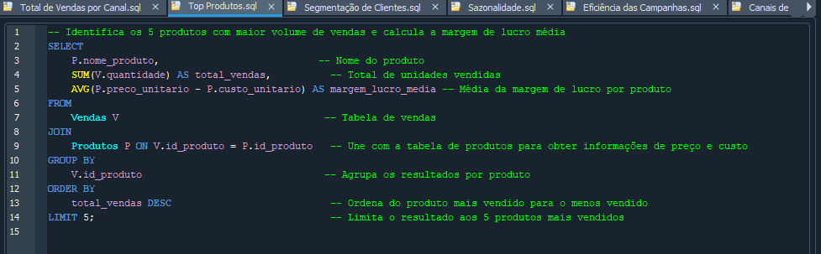**Consulta:**

*Consulta realizada e salva com o arquivo de nome* ***TopProdutos.sql*** *realizada em 26 de fev. 2025.*

**Saída esperada:**

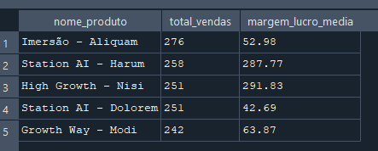

*Saída gerada após a execução do arquivo* ***TopProdutos.sql*** *em 26 de fev. 2025.*

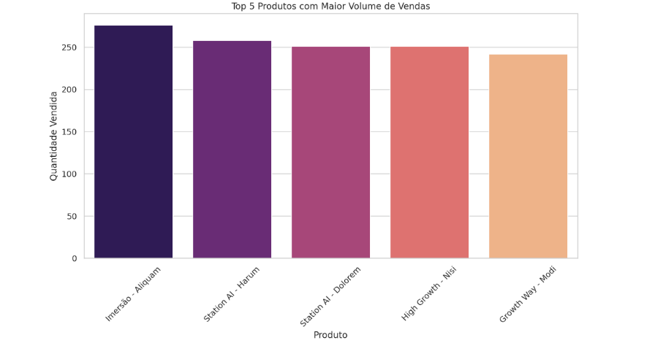

*Gráfico que mostra o Top 5 Produtos com maior volume de vendas usando as bibliotecas do Python* ***matplotlib.pyplot*** *e* ***seaborn*** *em 26 de fev. 2025.*

Após efetuar a consulta e a exibição do gráfico de top 5 produtos com maior volume de vendas, percebe-se que os cinco produtos com maior volume de vendas também apresentaram margens de lucro atrativas. Isso mostra que esses produtos não apenas têm alta demanda, mas também geram bons retornos.

**Recomendações:**

* Intensificar campanhas promocionais focadas nesses produtos, especialmente durante os períodos de pico identificados na sazonalidade;
* Garantir estoque adequado para evitar rupturas durante os períodos de alta demanda;

**3. Ticket Médio entre B2B e B2C**

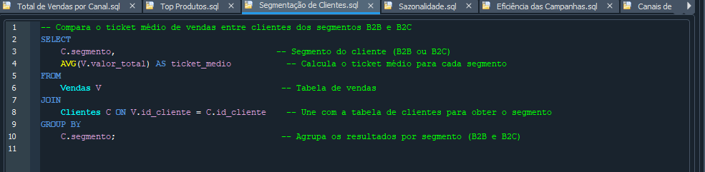**Consulta:**

*Consulta realizada e salva com o arquivo de nome “****Segmentação de Clientes.sql”*** *realizada em 26 de fev. 2025.*

**Saída esperada:**

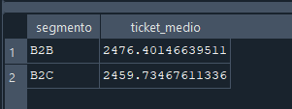

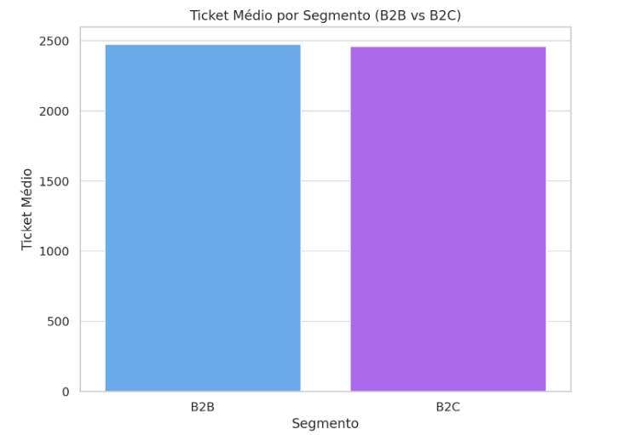*Saída gerada após a execução do arquivo “****Segmentação de Clientes.sql”*** *em 26 de fev. 2025.*

*Gráfico que mostra o ticket médio por segmento usando as bibliotecas do Python* ***matplotlib.pyplot*** *e* ***seaborn*** *em 26 de fev. 2025.*

Após a execução da consulta e do gráfico de ticket médio por segmento, percebe-se que o ticket médio de clientes B2B foi superior ao de B2C, indicando um maior potencial de receita no segmento corporativo.

**Recomendações:**

* Personalizar estratégias de marketing para o segmento B2B, utilizando conteúdo focado em soluções empresariais e abordagens consultivas;
* Investir em ações de fidelização para o segmento B2B, visando o aumento do LTV (Lifetime Value);
* Expandir as ofertas de pacotes personalizados para clientes B2B, visando aumentar o ticket médio;

**4. Sazonalidade de Vendas ao Longo do Ano**

**Consulta:**

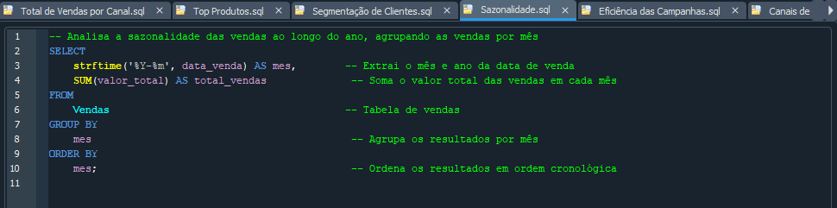

*Consulta realizada e salva com o arquivo de nome* ***Sazonalidade.sql*** *realizada em 26 de fev. 2025.*

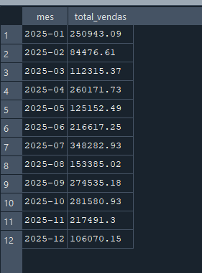**Saída esperada:**

*Saída gerada após a execução do arquivo* ***Sazonalidade.sql*** *em 26 de fev. 2025.*

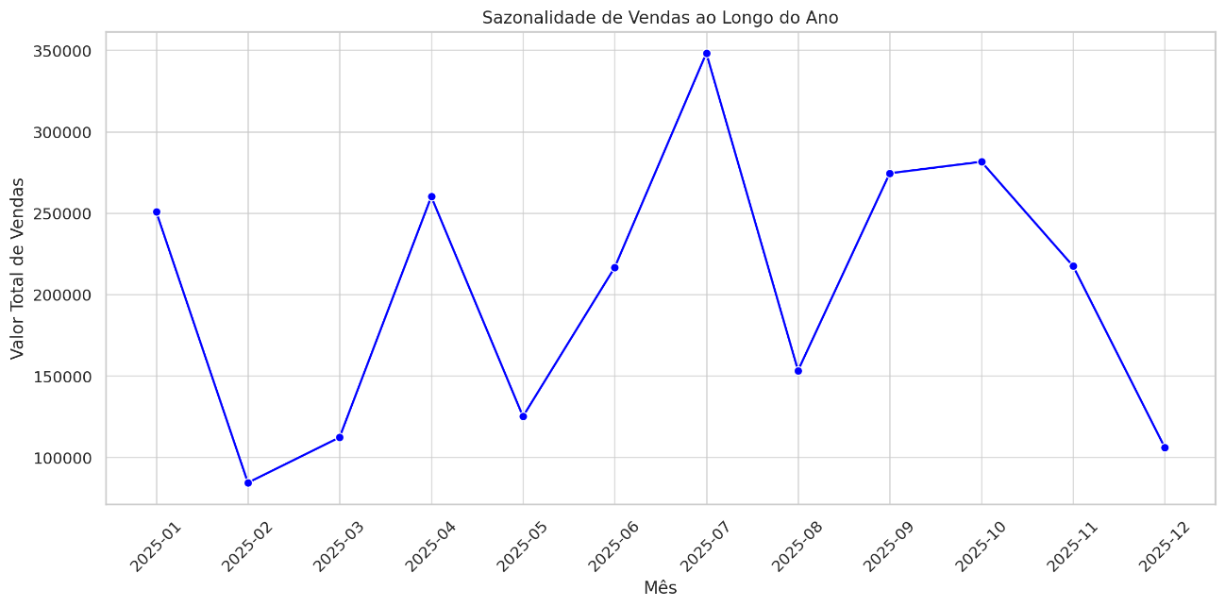

*Gráfico que mostra a sazonalidade de vendas ao longo do ano usando as bibliotecas do Python* ***matplotlib.pyplot*** *e* ***seaborn*** *em 26 de fev. 2025.*

O resultado da consulta e o gráfico de sazonalidade acima corroboram para a exibição de picos de vendas em períodos específicos do ano mostrando períodos crescimento e alta nas vendas no mês de julho e outros períodos de baixa como nos meses de fevereiro e dezembro, sugerindo sazonalidade na demanda.

**Recomendações:**

* Planejar campanhas promocionais alinhadas aos períodos de pico para maximizar as vendas;
* Otimizar o gerenciamento de estoque, antecipando a demanda nos períodos sazonais.
* Implementar campanhas de remarketing para clientes que compraram nos períodos de pico, incentivando novas compras;

**B. Análise de Marketing**

**1. Eficiência das Campanhas (Conversão vs Custo)**

**Consulta:**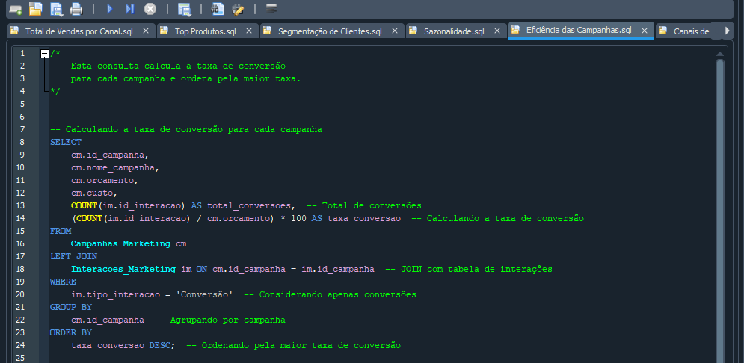

*Consulta realizada e salva com o arquivo de nome* ***“Eficiência das Campanhas.sql”*** *realizada em 26 de fev. 2025.*

**Saída esperada:**

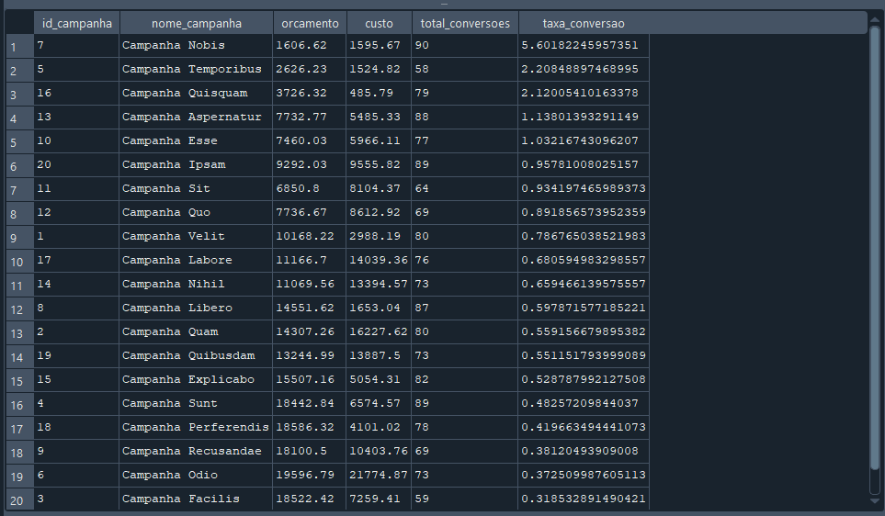

*Saída gerada após a execução do arquivo* ***“Eficiência das Campanhas.sql”*** *em 26 de fev. 2025.*

A análise revelou que algumas campanhas tiveram alta taxa de conversão com baixo custo, demonstrando alta eficiência.

**Recomendações:**

* Realocar orçamento de marketing para as campanhas mais eficientes, maximizando o ROI;
* Utilizar testes A/B para otimizar campanhas com baixa taxa de conversão;
* Analisar públicos-alvo e criativos das campanhas de alto desempenho para replicar o sucesso em outras campanhas;

**2. Engajamento por Canal de Marketing**

**Consulta 1:**

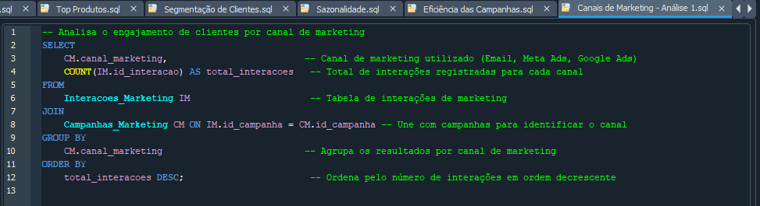

*Consulta realizada e salva com o arquivo de nome* ***“Canais de Marketing – Análise 1.sql”*** *realizada em 26 de fev. 2025.*

**Saída esperada:**

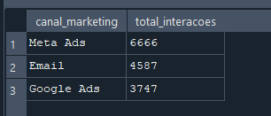

*Saída gerada após a execução do arquivo* ***“Canais de Marketing – Análise 1.sql”*** *em 26 de fev. 2025.*

**Consulta 2:**

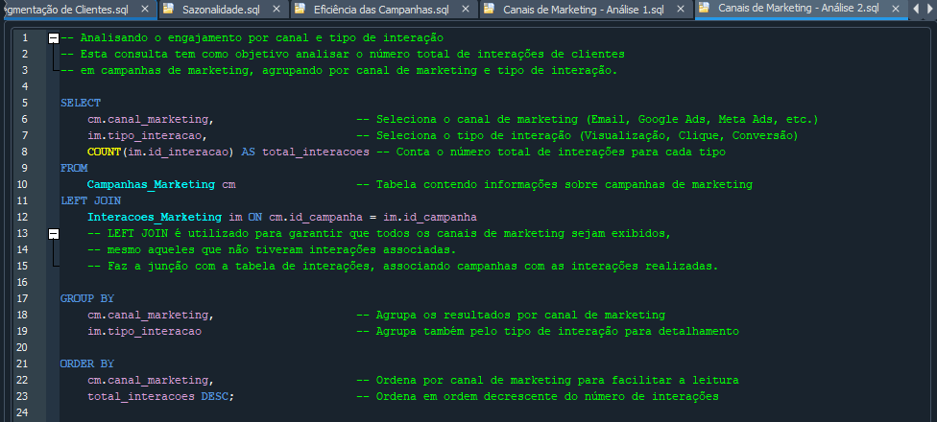

*Consulta realizada e salva com o arquivo de nome* ***“Canais de Marketing – Análise 2.sql”*** *realizada em 26 de fev. 2025.*

**Saída esperada:**

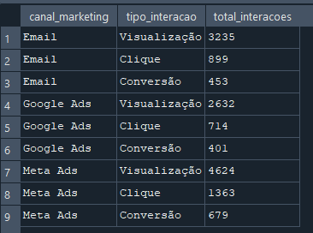

*Saída gerada após a execução do arquivo* ***“Canais de Marketing – Análise 2.sql”*** *em 26 de fev. 2025.*

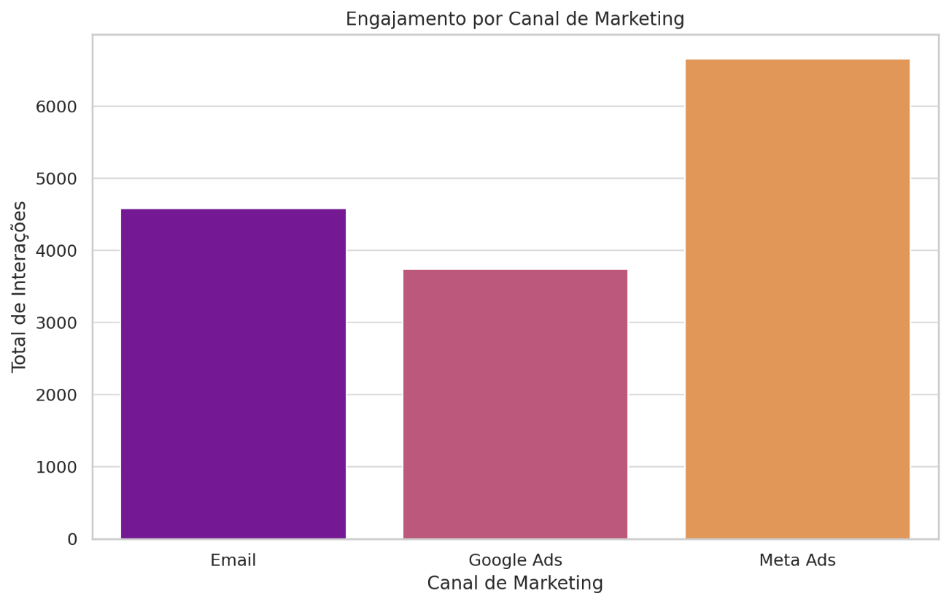

*Gráfico que mostra o engajamento por canal de marketing usando as bibliotecas do Python* ***matplotlib.pyplot*** *e* ***seaborn*** *em 26 de fev. 2025.*

Após a execução das 02 últimas consultas acima e com a exibição gráfico de engajamento, conclui-se que a Meta Ads apresentou o maior número de interações, seguido por Email e Google Ads.

**Recomendações:**

* Focar em campanhas no Meta Ads, aproveitando o alto engajamento observado;
* Integrar estratégias de e-mail marketing com campanhas no Meta Ads para criar jornadas de compra mais envolventes;
* Testar novos formatos de anúncios no Meta Ads, como vídeos curtos e carrosséis, para maximizar o engajamento;

**C. Análise Integrada (Vendas e Marketing)**

**1. Relação Temporal entre Campanhas e Vendas**

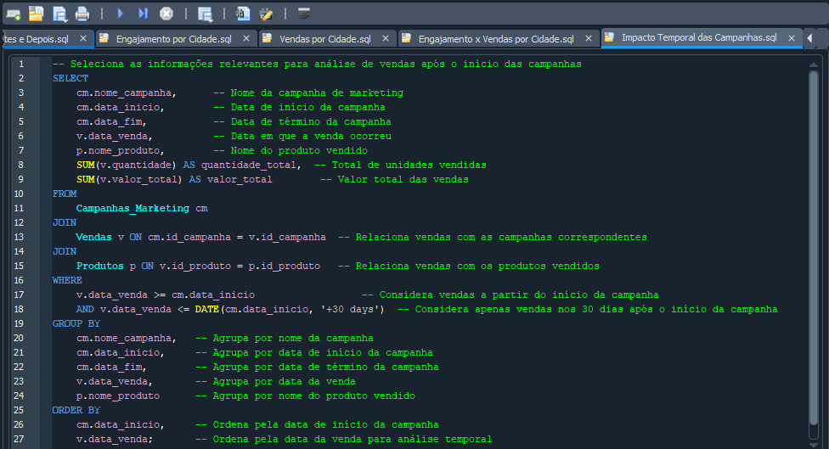

*Consulta realizada e salva com o arquivo de nome* ***“Canais de Marketing – Análise 2.sql”*** *realizada em 27 de fev. 2025.*

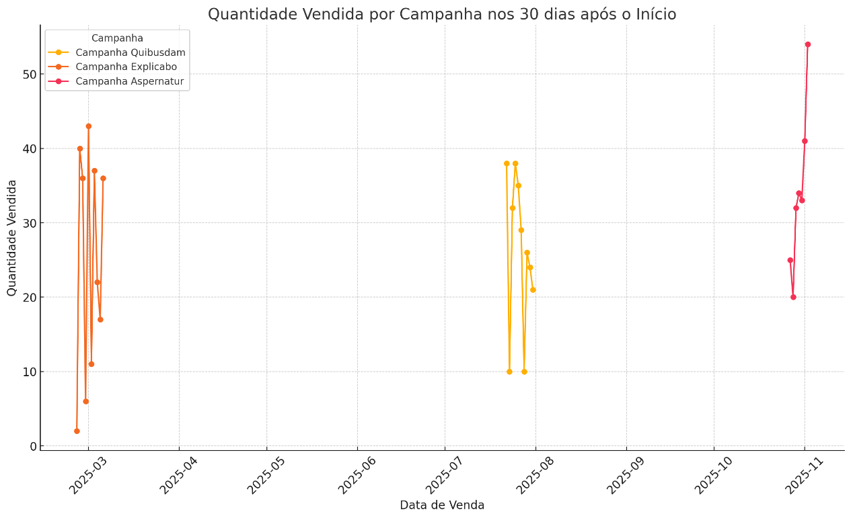

*Gráfico que mostra o engajamento por canal de marketing usando as bibliotecas do Python* ***matplotlib.pyplot*** *e* ***seaborn*** *em 27 de fev. 2025.*

O gráfico acima mostra a **quantidade de vendas** ao longo do tempo para as **3 campanhas com maior volume de vendas** nos 30 dias após o início de cada campanha:

* **Campanha Quibusdam** (em laranja)
* **Campanha Explicabo** (em vermelho)
* **Campanha Aspernatur** (em rosa)

**Observações:**

* A **Campanha Quibusdam** mostra um pico de vendas logo nos primeiros dias após o início, seguido de oscilações e queda nas vendas.
* A **Campanha Explicabo** apresenta um comportamento mais consistente em termos de volume de vendas, embora com menos picos.
* A **Campanha Aspernatur** mostra um aumento gradual e consistente, indicando um efeito prolongado da campanha nas vendas.

**Insigths:**

* A variação nas vendas logo após o início das campanhas sugere um impacto positivo das campanhas de marketing.
* A diferença nos padrões de venda entre as campanhas indica que algumas estratégias podem ser mais eficazes do que outras em manter o interesse dos consumidores ao longo do tempo.

Em suma, foi observada uma **correlação positiva** entre o início das campanhas e o aumento nas vendas de determinados produtos.

**Recomendações:**

* Alinhar o calendário de campanhas de marketing com os períodos de sazonalidade para maximizar o impacto nas vendas;
* Monitorar e ajustar campanhas em tempo real, dependendo do comportamento de compra após o início das campanhas;
* Aproveitar o Pico Inicial de Interesse e Intensificar as ações promocionais nos primeiros dias, como ofertas limitadas, cupons de desconto ou vantagens exclusivas para os primeiros compradores;
* Remarketing para usuários que visualizaram a campanha, mas não finalizaram a compra, aproveitando o interesse inicial;
* Replicar as melhores práticas em outras campanhas, ajustando conforme o público-alvo.
* Analisar e Replicar Estratégias de Sucesso;
* Manter o Engajamento ao Longo do Tempo;
* Segmentação e Personalização;
* Monitoramento contínuo e ajustes rápidos como, por exemplo, estabelecer KPIs claros e ajustar campanhas em tempo real para maximizar os resultados conforme o comportamento de venda.

### 2. ****Análise Regional****

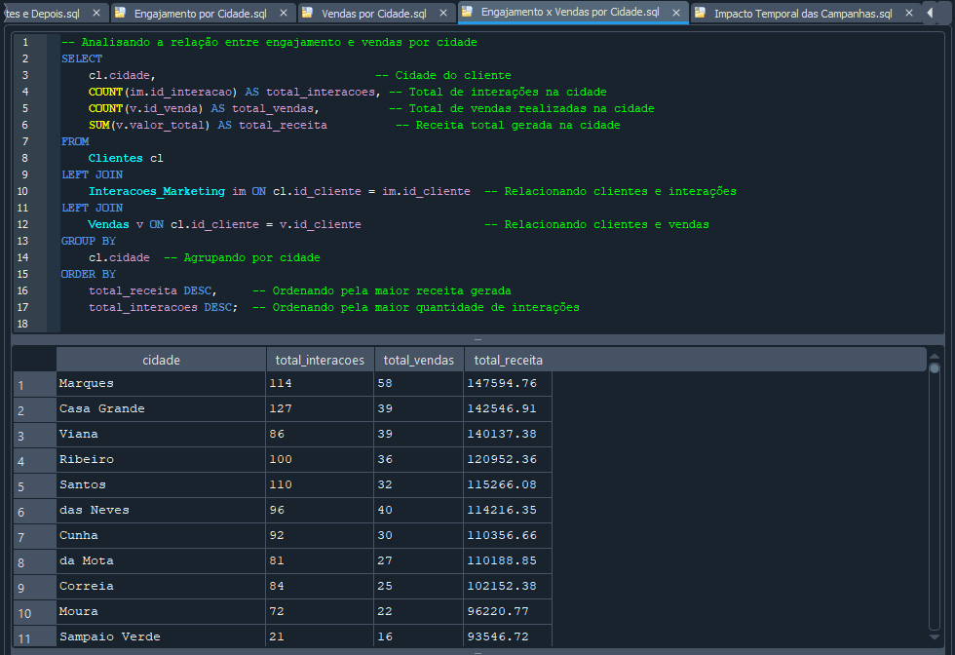

*Consulta realizada e salva com o arquivo de nome* ***“Engajamento x Vendas por Cidade.sql”*** *realizada em 27 de fev. 2025.*

Determinadas cidades, como Marques, Casa Grande, Viana, Ribeiro e Santos, apresentaram **melhor resposta às campanhas de marketing**, refletindo em um maior volume de vendas.

**Recomendações:**

* **Personalizar campanhas regionais** para as cidades com melhor resposta, utilizando ofertas específicas e mensagens adaptadas ao público local.
* Explorar **ações de marketing local**, como parcerias com influenciadores regionais para aumentar o engajamento.

## ****Recomendações a serem seguidas****

1. **Focar em Meta Ads**: Continuar investindo em Meta Ads, que gerou o maior engajamento.
2. **Otimizar Campanhas**: Priorizar campanhas com alta taxa de conversão e baixo custo.
3. **Aproveitar Sazonalidade**: Alavancar promoções durante os períodos de pico.
4. **Expansão no B2B**: Investir em estratégias específicas para o segmento B2B, visto seu ticket médio superior.
5. **Melhorar Outbound**: Analisar e otimizar estratégias Outbound para aumentar sua eficácia.

## ****Considerações Finais****

As análises apresentadas fornecem **insights estratégicos** para orientar as decisões de marketing e vendas da empresa, otimizando investimentos e maximizando o retorno sobre o investimento. É recomendável que a empresa implemente as recomendações destacadas e monitore continuamente o desempenho para ajustes ágeis nas estratégias.